Aplicaciones de la evaluación de riesgos en Recursos Minerales

(Geología y Exploraciones)

Jose Enrique Gutierrez Ramirez¹, Eliott Hidalgo Muñoz² y Octavio Vargas Machuca³

¹ Jose Gutierrez Ramirez ¹*, Compañía de Mina Buenaventura, director de Modelamiento, Las Begonias 415, Piso 19, San Isidro – Lima, Jose.Gutierrez@Buenaventura.pe, egutierrezgtc@gmail.com, 989046067
² Eliott Hidalgo Muñoz ²*, Compañía de Mina Buenaventura, jefe de Modelamiento, Las Begonias 415, Piso 19, San Isidro – Lima, Eliott.Hidalgo@Buenaventura.pe, Hidalgo0284@gmail.com, 913949220
³ Octavio Vargas Machuca ³*, Compañía de Mina Buenaventura, jefe de Modelamiento, Las Begonias 415, Piso 19, San Isidro – Lima, Octavio.vargasmachuca@buenaventura.pe, ovargasmb@gmail.com , 993234839
_____________________________________________________________________________________________

RESUMEN

En la evaluación de un modelo de recursos, muchas veces no se considera la incertidumbre de las variables que lo componen (como la ley, densidad y precio). Para abordar esta problemática, se incorpora la incertidumbre de estas variables mediante estrategias como la simulación secuencial gaussiana para la ley u otras, y la aplicación de una herramienta denominada Valor en Riesgo (VaR) al 5% con un 95% de nivel de confianza. La importancia de esta herramienta innovadora radica en que genera un análisis más realista en la evaluación de un modelo y, de esta manera, proporciona un buen soporte en la toma de decisiones para realizar una campaña de perforación en la evaluación de un plan de minería.
Los casos de estudio incluidos en este trabajo demuestran la utilidad del VaR (5%) en la cuantificación del riesgo asociado al VPN (valor presente neto), como por ejemplo en la ley y el impacto del precio en diseños de recursos y reservas, con el objetivo de optimizar la rentabilidad. En un proyecto aurífero, se identificó un riesgo del 15.21% en la producción debido a la incertidumbre de la ley. En un depósito VMS, el riesgo en un plan de recursos en el trimestre 6 considerando la variabilidad del precio del oro fue alto (23.5%). En un depósito de plata CRD, el riesgo del plan de minado fue menor en los trimestres 1 y 7 (aproximadamente 6.39% y 5.63%, respectivamente). Estos resultados tienen un impacto directo en una operación minera y constituyen una buena herramienta para la toma de decisiones.
1. Introducción

Con el objetivo de mejorar la precisión y la robustez de las evaluaciones de recursos y reservas minerales, este estudio explora la aplicación del valor en riesgo mediante las metodologías de VaR (5%) y DVaR (5%), cuantificando la incertidumbre geológica y económica. Se propone una metodología innovadora que integra la simulación secuencial gaussiana (SSG) y estrategias equiprobables para la geometría de la mineralización con el análisis de riesgo mediante el valor en riesgo, VaR (5%) y DVaR (5%). Esta metodología fue probada en múltiples casos de estudio, que se describen a continuación:
Caso I: Análisis de riesgos en una mina de oro (brechas) en función de la incertidumbre de la ley de oro (Au). El caso fue evaluado con KO (Kriging ordinario), y el riesgo fue evaluado en 60 escenarios en un plan de producción de 5 años considerando la cantidad de onzas producidas de Au en un depósito de brechas.
Caso II: Análisis de riesgo en una mina de oro (VMS) en función de la incertidumbre de la ley de oro, la geometría y el precio de Au. Este caso fue evaluado con KO, y el riesgo fue evaluado en 72,000 escenarios en un plan de producción de 6 trimestres.
Caso III: Análisis de riesgo en una mina de plata (CRD) en función de la incertidumbre de la ley de plata (Ag), la geometría, el diseño de reservas y la densidad. El caso fue evaluado en 8,000 escenarios integrando las variables mencionadas anteriormente.

2. Objetivos

2.1 Objetivo general

Proponer una metodología para evaluar el valor en riesgo del valor presente neto (VPN) de las reservas o recursos considerando variables como la ley, el plan de minado o el precio del oro dentro de un plan de minado, mediante simulación secuencial gaussiana, incertidumbre geológica y variación de precio.

2.2 Objetivos específicos

Para cumplir con este objetivo, se proponen los siguientes objetivos específicos:

• Identificar una estructura mineralizada representativa del depósito.
• Generar realizaciones de las leyes de las variables de interés (ley, densidad).
• Generar una metodología que permita cuantificar la variabilidad de los bordes o límites de la estructura mineralizada.
• Generar los diferentes diseños de minado o de recursos en función de las realizaciones obtenidas.
• Realizar el cálculo del VPN para los periodos.
• Determinar el impacto económico mediante evaluación de riesgos.

3. Compilación de Datos y Desarrollo del Trabajo

Las aplicaciones fueron desarrolladas en los tres casos mencionados anteriormente y el origen de la información está constituida de la siguiente manera:

Caso I: Información de sondajes diamantinos, aproximadamente 616 sondajes.
Caso II: Información de 622 sondajes y 1657 canales.
Caso III: Información de 113 sondajes diamantinos. Como parte del desarrollo del trabajo, se muestran los pasos realizados y se maneja de la siguiente manera:

1.- Estimación de SSG (simulación secuencial gaussiana de la variable en análisis).

Este proceso se aplica principalmente a variables como la ley o densidad, cuyo diagrama de flujo se detalla en la figura 1 para el caso III. Cabe mencionar que para el caso I y el caso II, los procesos son similares a nivel de la aplicación de la simulación secuencial gaussiana.

Figura1.- Diagrama de proceso para simulación secuencial gaussiana caso III.

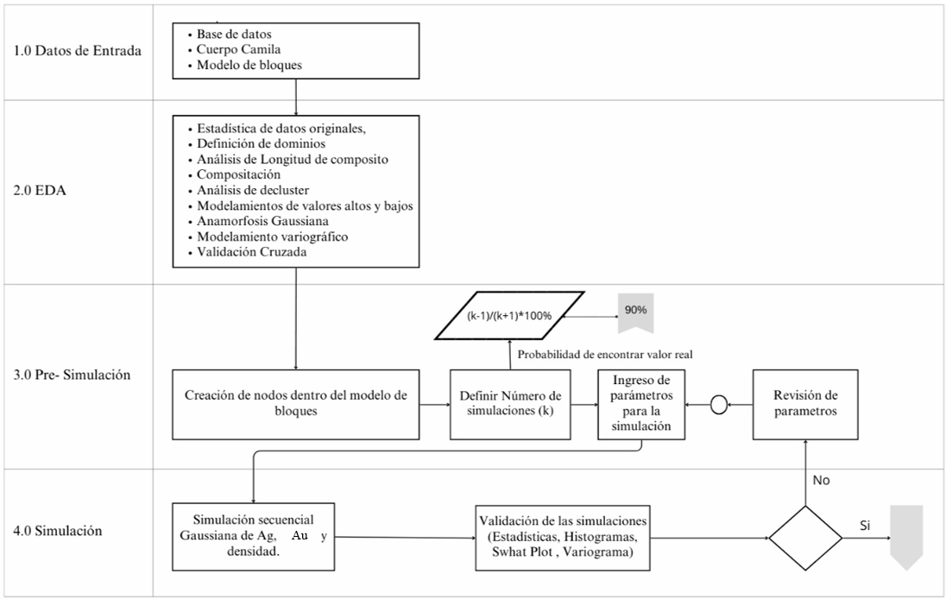

Figura 2.- Metodología resumida de la simulación secuencial gaussiana.

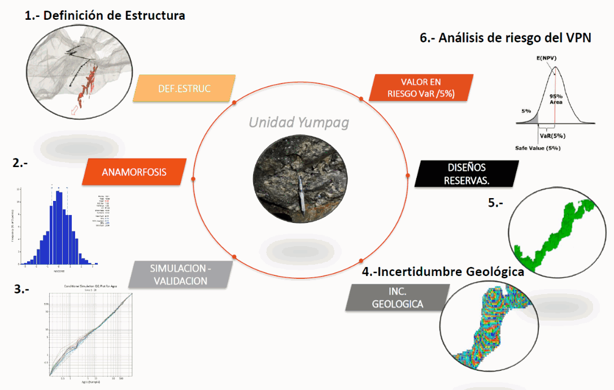

Como primera parte del desarrollo del trabajo se realizó los siguientes pasos en la simulación secuencial gaussiana paso clave para la evaluación de la propuesta.

Como primera parte del desarrollo del trabajo, se realizaron los siguientes pasos en la simulación secuencial gaussiana, un paso clave para la evaluación de la propuesta.

La metodología del estudio consistió en lo siguiente:

• Definición del cuerpo más representativo del área de estudio. • Estadística de los datos originales.
• Análisis de los datos que incluye definición de dominios, composición y desagrupamiento de los datos.
• Anamorfosis Gaussiana o normalización de los datos y modelamiento variográfico.
• Simulación condicional utilizando la simulación condicional secuencial Gaussiana y validación de las realizaciones.

2.- Generar escenarios equiprobables para precios, geometría y generación de diseño de reservas y recursos de la estructura u otros.

Caso II: Se desarrolló una metodología para generar trayectorias del precio del oro para un horizonte de 10 años, de los cuales 2 años son usados para validar el modelo y 8 para ser aplicados a la vida del proyecto.

$Precio proyectado= P0*EXP*(mu+sigma+aleatoriog( )$

EXP = significa el exponencial de la expresión; P0 = Precio base;
Mu = determinan la tendencia; ALEATORIOG () = Números aleatorios entre 0 y 1;
Sigma = determinan la tendencia (Junto con los números aleatorios refuerzan tendencia).

Figura3.- Diagrama de proceso para predicción del precio del Au caso II.

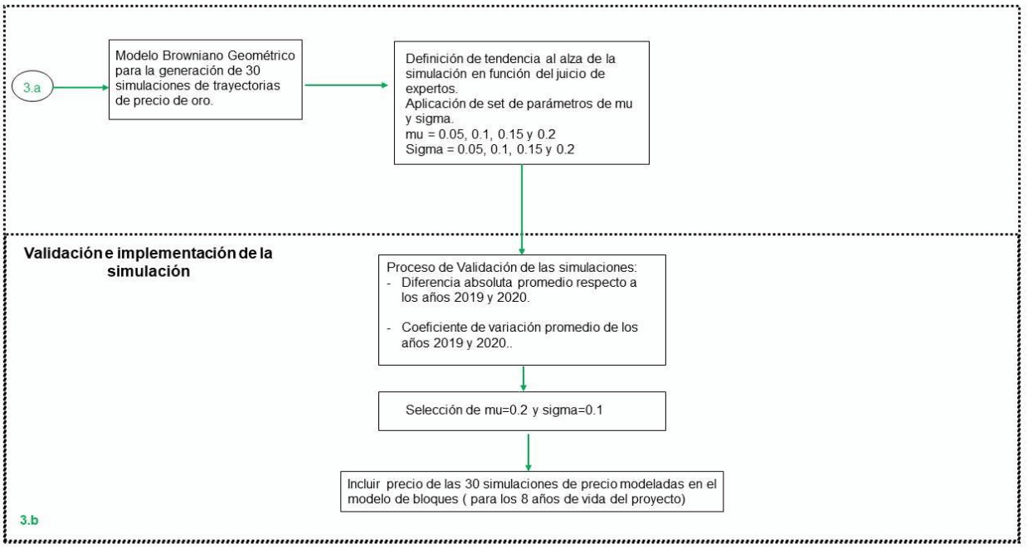

Caso III: Se muestra un diagrama para la generación de diseños de reservas. En este caso, nos enfocamos en la Ag.

Figura4: Diagrama de proceso de generación de diseños del caso III.

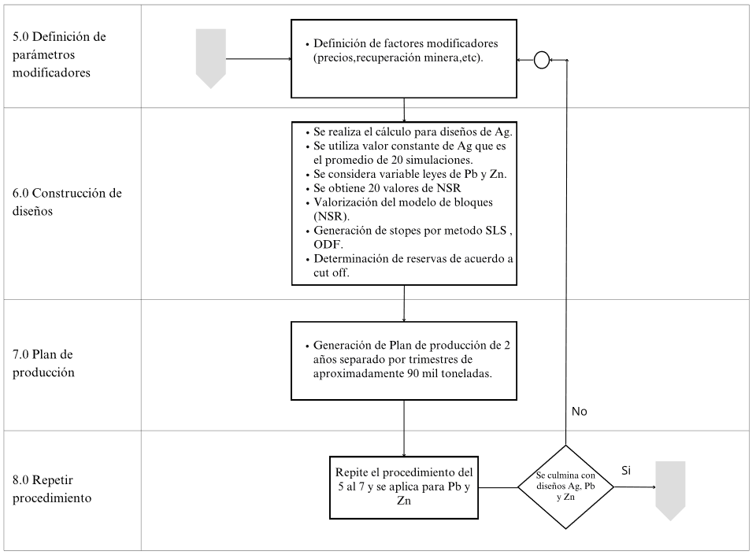

Para el caso III:

La incertidumbre geológica se aborda de la siguiente forma:

Fórmulas para la variación del modelo geológico según la categoría.
Tabla1. Fórmula para incertidumbre geológica por categoría.
Recurso | Función Matemática
Medido | $$VOREi=ORE-0.05+(0.10*Ui)$$
Indicado | $$VOREi=ORE-0.15+(0.30*Ui)$$
Inferido | $$VOREi=ORE-0.25+(0.50*Ui)$$

Donde VOREi representa la fracción volumétrica dentro del sólido modelado en un bloque regularizado y Ui representa un número aleatorio que va de 0 a 1 para la simulación o realización. Esta metodología considera que para el recurso medido se introduce un valor aleatorio de ± 10% del volumen de la geometría de la estructura mineralizada.
Para el caso del material indicado, es ± 30% y para el mineral inferido se considera una variación volumétrica de ± 50%. Esta variación, a su vez, representará la variabilidad de la geometría del modelo o de la interpretación de este.

Se realizó las siguientes restricciones:
Si VOREi >= 1 este valor se considera como 1.
Si VOREi <0 este valor se considera como 0.

3.- Integrar las variables que generan incertidumbre.

Caso I: La integración de variables se realiza codificando los diseños de reservas y capturando las leyes del modelo de bloques simulado.

Caso II: La integración de datos se realiza uniendo el modelo de bloques generado con la incertidumbre geológica, el modelo de bloques y diferentes valores de VPN para los diferentes precios del Au.

Caso III: Muestra un diagrama de proceso que detalla cómo se realiza la integración de las variables.

Figura 5.- Diagrama de proceso para la integración de variables en el caso III.

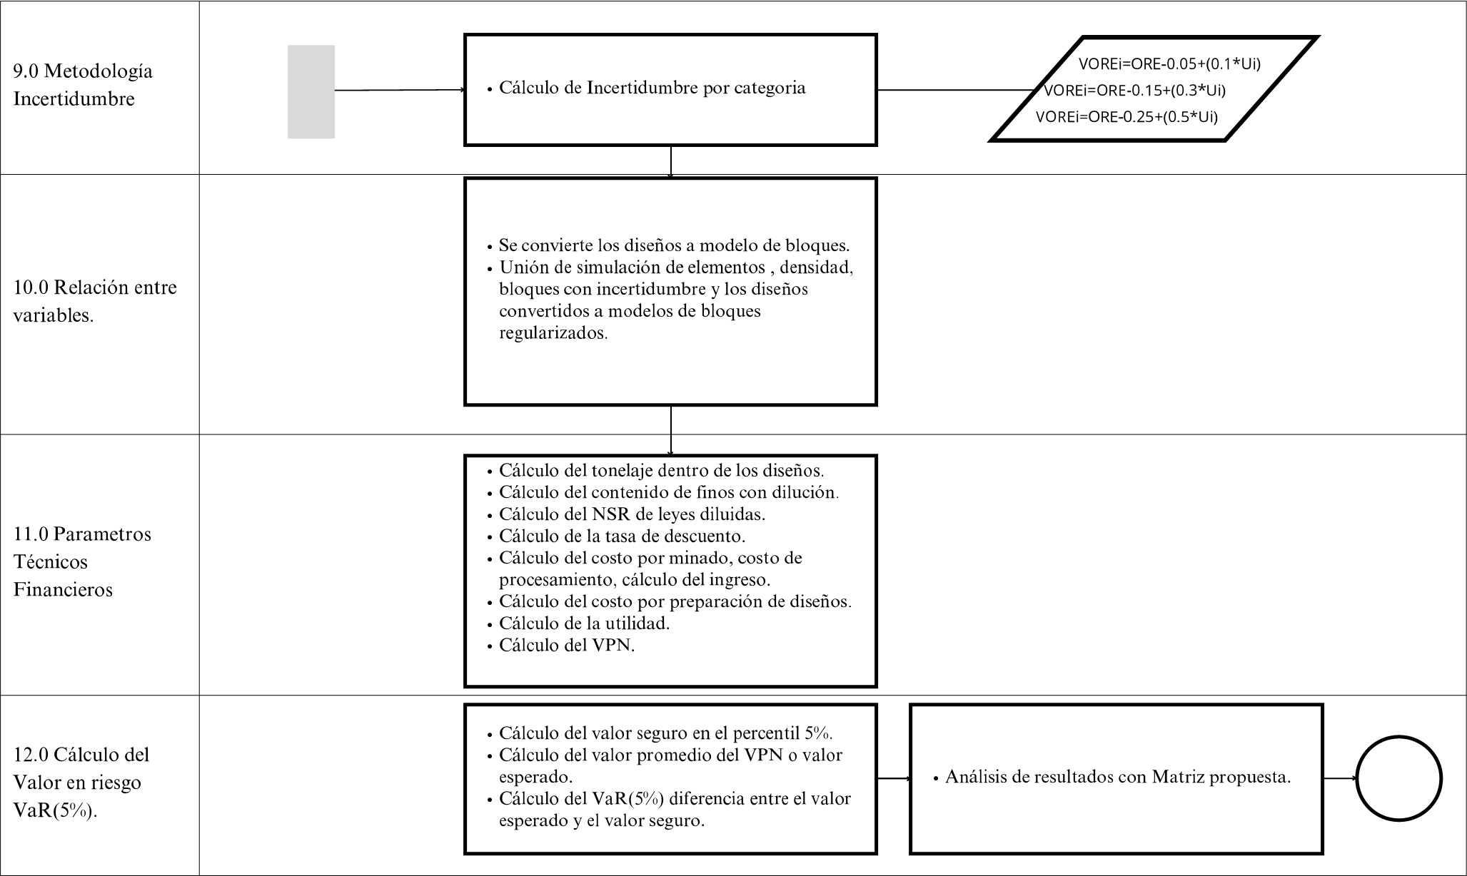

4.- Evaluación del riesgo utilizando la metodología VaR (5%); este valor se obtiene calculando la diferencia entre el valor esperado (E [variable]), que es la media de los escenarios simulados, y el valor asegurado ubicado en el percentil 5%.

Figura 6.- Valor en riesgo (5%).

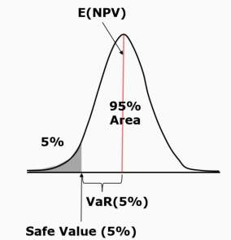

El riesgo se refiere a la probabilidad de que un evento no deseado se materialice. Este tiene dos componentes principales: la volatilidad, que indica que la variable en riesgo puede cambiar, y la sensibilidad respecto a la variable en riesgo del proyecto.

5.- Evaluación del riesgo por metodología DVaR (5%), que es la diferencia entre la media de los escenarios estimados con kriging ordinario (KO) y el valor seguro, el cual se ubica en el percentil del 5% de los escenarios obtenidos de las simulaciones.

6.- Cálculo del PVar (%) para cuantificar el riesgo: $PVar \left(\%\right)= \frac{Var\left(5\%\right)}{E[variable]}$ , $PVar \left(\%\right)= \frac{DVar\left(5\%\right)}{KO}$

7.- Aplicación de rangos para cuantificar el riesgo, propuestos por los autores:

Tabla 2. Rangos de cuantificación del riesgo.

4. Presentación y discusión de resultados

Con el fin de seguir la secuencia del flujo de trabajo se muestran los resultados del caso I, caso II y caso III.

Figura 7.- Estructura mineralizada caso I.

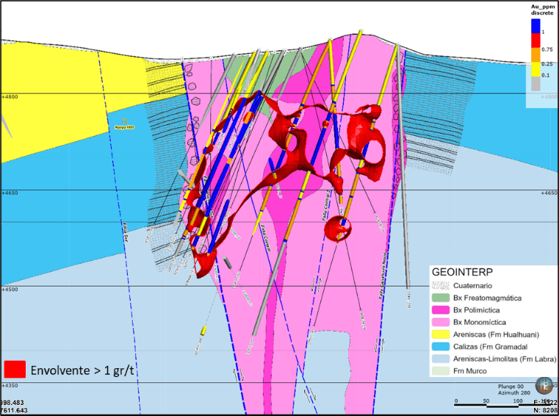

Figura 8.- Estructura mineralizada VMS caso II

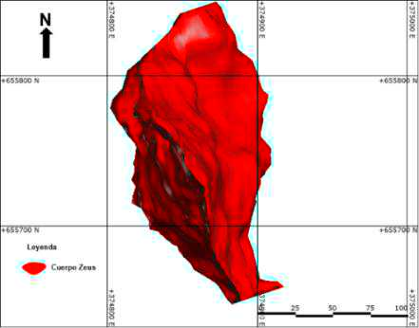

Figura 9.- Estructura mineralizada VMS caso III

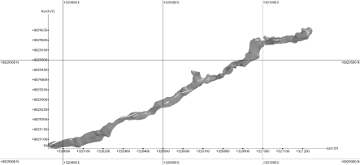

Se realizan las estadísticas de los datos originales y se muestran los resultados del caso III.

Figura 10.- Estadísticas de los datos para el VMS.

Con la finalidad de controlar la agrupación de los datos se realiza el análisis de decluster para el caso III figura 11 cuya dimensión de celda es de X:75m, Y:45m, Z: 35m.
Figura 11-. Análisis de decluster caso III.

Mediante la anamorfosis gaussiana se asegura que la media tenga un solo valor, en este caso, cero, y que la varianza sea 1. Esta herramienta permite que el valor de la media y la varianza no varíen.

Figura 12.- Anamorfosis gaussiana caso III.

Posteriormente se realiza la construcción del variograma.

Figura 13.- Modelamiento variográfico caso III.
Posteriormente, se realiza el proceso de validación. En este caso, se muestra la validación por sesgo local y validación visual.

Figura 14.- Validación por sesgo local caso III.

Se obtuvieron 60 escenarios para el caso I.

Figura 15.- Validación visual de simulaciones Au Caso I.

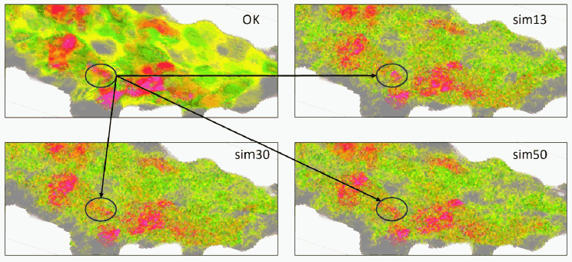

Se obtuvieron 20 simulaciones Ag

Figura 16.- Validación visual de simulaciones Ag Caso III.

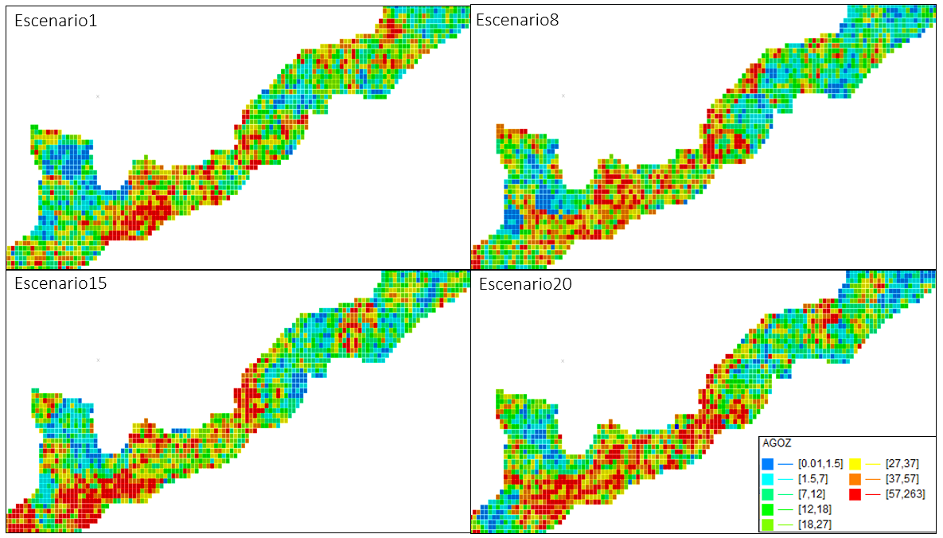

Como parte del trabajo, el análisis se realiza en diseños de recursos para el caso I, como se muestra en la figura 17 y la figura 18.

Figura 17.- Diseño de recursos para el Caso I.

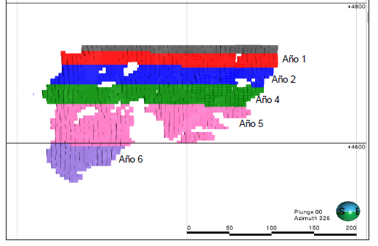
La Figura 18 muestra el resultado de un escenario de diseño de reservas obtenidos para el caso III.
Figura 18.- Diseño de reservas para el Caso III.

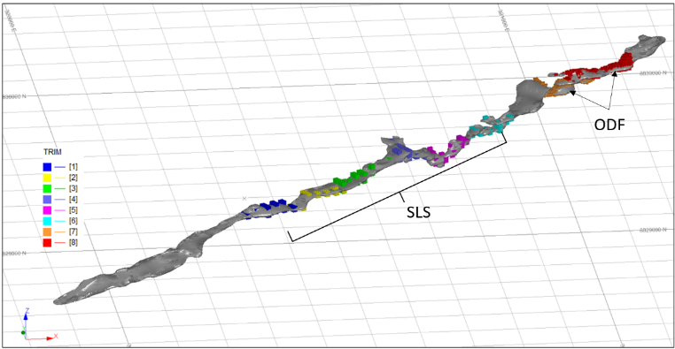

El modelo utilizado para la predicción del precio es el Movimiento Browniano Geométrico. Inicialmente, se realizaron simulaciones con diferentes parámetros de μ (mu) y σ (sigma), cada una con 30 trayectorias de precios para un horizonte de 10 años.

Figura 19.- Simulación de trayectoria de precios.
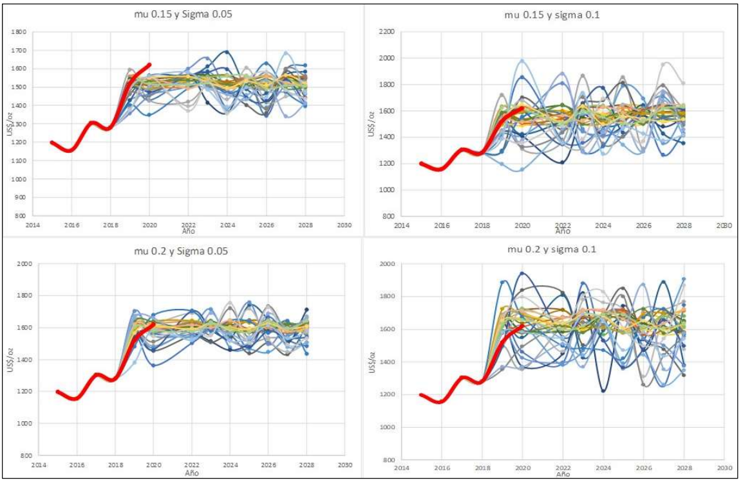
Cuando se obtienen las variables integradas, se procede a realizar el análisis de riesgos utilizando las metodologías propuestas: VaR (5%) o DVaR (5%). Como primer análisis, se presentan los resultados obtenidos del caso III.

Figura 20.- Metodología de valor en riesgo VaR. (5%).
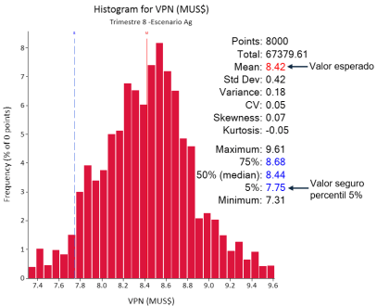

Los resultados de la Figura 1 y la Tabla 1 muestran los 8,000 escenarios simulados. El valor esperado es de 8.42 MUS$, el valor seguro es de 7.75 MUS$ y el VaR (5%), o valor en riesgo, asciende a 0.67 MUS$. Se obtiene un valor del PVaR del 8.01%, que se clasificó como riesgo medio según los rangos de la Tabla 1.
Tabla 3. Cuantificación del riesgo por metodología VaR (5%) del VPN.
De la misma manera para la metodología DVaR considerando KO y el valor seguro consulte la tabla3.
Tabla 4. Cuantificación del riesgo por metodología DVaR (5%) del VPN.

5. Conclusiones

La metodología es innovadora y sencilla de implementar para la evaluación del riesgo en recursos y reservas, considerando la incertidumbre geológica y económica. Es importante realizar este tipo de estrategia para la toma de decisiones y sustentar un programa de sondajes diamantinos en las zonas de mayor riesgo. Esto se está aplicando en las unidades de la Compañía de Mina Buenaventura para sus proyectos y operaciones.

6. Anexos

El impacto de la densidad se logra demostrar que no genera un impacto significativo en el caso III.

Tabla 5.- Evaluación de riesgo de la densidad caso III.
Figura 21.- Metodología de valor en riesgo VaR para densidad caso III.
Tabla 6.- Evaluación de riesgo de la ley Ag caso III.

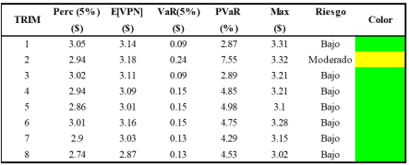

Figura 21.- Metodología de valor en riesgo VaR para la ley caso III.

Figura 22.- Metodología de valor en riesgo VaR para el tonelaje caso III.
Tabla 7.- Evaluación de riesgo del tonelaje Ag caso III.

En general, se puede observar que la evaluación de riesgo de la densidad presenta un bajo riesgo.

Se considera importante mencionar esta parte, ya que como se puede ver en el caso III, la mayoría de los resultados consideran la variación de la ley y la geología. La evaluación de riesgo tiene un cambio, lo que demuestra que es importante considerar variables clave para las evaluaciones.

7. Referencias bibliográficas

Coombes, J. (2008). The art and science of resource estimation. Western Australia: Coombes Capability.
Deutsch, C. (2021). Citation in Applied Geostatistics (2021 ed.). Nueva York: Oxford University Press.
Dominy, S., & Noppe, M. (2004). Errors and uncertainty in mineral resource and ore reserve estimation. Exploration and Mining Geology, 11(1-4), 77–98.
Emery, X. (2021). Geoestadística. Facultad de Ciencias Físicas y Matemáticas. Santiago de Chile: Universidad de Chile.
Glacken, I., & Snowden, D. (2001). Mineral Resource Estimation. The AusIMM Guide to Good Practice (pp. 189-198). Melbourne: Australasian Institute of Mining and Metallurgy.
Gutiérrez, J. (2022). Análisis de riesgo considerando la incertidumbre de variables geológicas en minería subterránea [Tesis de magíster, Universidad de Chile]. Facultad de Ciencias Físicas y Matemáticas, Departamento de Ingeniería de Minas.
Gutiérrez, J., Munizaga, J., & Hidalgo, E. (2020, agosto 10-14). Análisis de incertidumbre para definir sondajes de perforación infill [Ponencia]. En XIII Congreso Nacional de Minería – Conamin 2020 (pp. 1-8), Trujillo, Perú.
Kreuzer, O., & Etheridge, M. (2010). Risk and Uncertainty in Mineral Exploration. AIG News, 100, 1-36.
Leuangthong, O. (2004). Minimum acceptance criteria for geostatistical realizations. Natural Resources Research, 13(2), 131–141.
Rondón, O. (2020). Introducción a la simulación condicional [Diapositivas]. Curso de Introducción a la Simulación Condicional, CAE Datamine.

Autor: Msc. Jose Enrique Gutierrez
Msc en Ingeniería de Minas y en Ingeniería Civil, Ingeniero Geólogo (CIP N°110907), con una trayectoria de más de 20 años en la industria minera. Persona competente (AIG y AusIMM) experiencia en estimación de recursos de diversos commodities.
Coautor: Msc. Eliott Hidalgo Muñoz
Msc en Ingeniería de Minas, Ingeniero Geólogo (CIP N°166521), con una trayectoria de más de 15 años en la industria minera. Persona competente (AIG) experiencia en estimación de recursos de diversos commodities.

Coautor: Msc. Octavio Benigno Vargas Machuca
Msc en regulación, gestión y economía minera, ingeniero Geologo (CIP N° 218671), con una trayectoria de más de 18 años en la industria minera. Persona competente (AusIMM) experiencia en estimación de recursos de diversos commodities.

